Homilie – Christus, Koning van het heelal – jaar A 26.11.2017
Ezechiël 34, 11-12.15-17 / 1 Korintiërs 15, 20-26a.28 / Matteüs 25, 31-46

Zowel in de eerste lezing uit Ezechiël als in het evangelie van daarjuist was er sprake van een herder: bij Ezechiël was het God zelf die zich als een herder over zijn schapen wil ontfermen, in het evangelie zal de Mensenzoon bij het eindoordeel een scheiding aanbrengen zoals een herder dat doet tussen schapen en bokken.
Het is ook een van de oudste voorstellingen die we kennen van Christus: Christus als de goede herder. We komen dat al tegen in de catacomben van Rome, die oude begraafplaatsen van de christenen: een herder met een verloren schaap op de schouders. En in het Johannesevangelie gaat het uitdrukkelijk over de goede herder die zijn leven geeft voor zijn schapen. Maar ook die tekst van Johannes vindt zijn wortels in de joodse geschriften, bij de profeten zoals we dus hoorden in de eerste lezing: ‘Zoals een herder omziet naar zijn kudden en zich onder zijn schapen begeeft wanneer ze verstrooid zijn, zo zal Ik omzien naar mijn schapen en ze in veiligheid brengen, hoe ver ze ook afgedwaald zijn’, zo hoorden we.

Logisch dat de profeten dat beeld van de herder gebruikten, want het volk Gods was van oudsher een volk van herders. Zij trokken rond met hun kudden schapen en geiten, ze legden soms grote afstanden af om aan voedsel te komen. In de bergen verongelukten nogal eens wat schapen, sommigen konden nog verzorgd worden, andere schapen liepen verloren en dan moest de herder op zoek. Hij moest ze verdedigen tegen rovers en wilde dieren. Dus sliep de herder ’s nachts bij zijn dieren. Ja, herder zijn was een zwaar beroep.

In die profetische geschriften werden ook de koningen van Israël vergeleken met herders. Koning David was er het prototype van. Hij was als jongen door de profeet Samuël bij zijn schapen vandaan gehaald om tot koning gezalfd te worden: David was herder en koning!
Maar die koningen waren niet allemaal herders, integendeel. Zij werden door de profeten huurlingen genoemd. Het was op de duur zo slecht gesteld met de koningen en leiders van Israël dat de titel ‘Goede Herder’ alleen nog maar voor God zelf gebruikt werd. In psalm 23 wordt gezongen: ‘Mijn herder is de Heer, het ontbreekt me aan niets. Hij leidt me langs grazige weiden, ik vrees geen kwaad.’ Het klinkt bijna als een protestsong tegen al die slechte herders en corrupte koningen.

In de lezing uit Ezechiël klinkt de stem van God heel krachtig. God zelf zal laten zien hoe herders dienen te zijn en hoe ook mensen voor elkaar herder kunnen zijn: ‘Ik zal mijn schapen weiden zoals het behoort, het vermiste schaap ga Ik zoeken, het verdwaalde breng Ik terug, het gewonde verbind Ik, het zieke geef Ik weer kracht en het gezonde en sterke blijf Ik verzorgen. Ik zal recht doen aan het ene dier tegenover het andere, tegenover ram en bok.’
Waarom zegt God dit? Omdat er in deze wereld nu eenmaal sterke en vette schapen zijn die de zwakke en magere opzij duwen. Zo mag het onder de mensen niet zijn, zo mag het niet gaan in de kudde van God!

Het evangelie van dit feest sluit daar naadloos bij aan: die apocalyptische schildering van het ‘laatste oordeel’ waarbij de Mensenzoon recht spreekt over ieder van ons en waar wij letterlijk ‘in ons hemd’ zullen staan voor God en voor elkaar. In twee groepen worden we dan gescheiden, ‘zoals de herder een scheiding maakt tussen schapen en bokken’.

Die keuze wordt niet in de eerste plaats bepaald op grond van onze vroomheid binnen het kerkgebouw of de overtuigingskracht in onze gesprekken; de Mensenzoon zal ons vragen wat we voor onze medemens hebben gedaan! Of wij hongerigen te eten hebben gegeven, de dorstigen te drinken, de naakten hebben gekleed, de zieken en de gevangenen hebben bezocht en de vreemdelingen hebben opgenomen en omarmd. Dat gaat verder dan een zak met oude kleren, dat gaat ook verder dan een euro meer in de schaal met Kerstmis voor de Syrische vluchtelingen. Bij het eindoordeel over ons leven gaat het ten diepste over ons omzien naar elkaar, of wij op afstand zijn blijven toekijken toen het erop aan kwam.

Het evangelie is er duidelijk over: degenen die aan de rechterhand van de Mensenzoon worden neergezet, staan daar niet trots, ze zeggen niet: ‘zie eens, Heer, wat ik allemaal gedaan heb’. Integendeel, ze vragen vol verbazing: ‘Wanneer hebben we U dan gezien en hebben wij gedaan wat we moesten doen?’ Zij worden door Christus gerechtvaardigd, want zij hebben geleefd ten bate van anderen, diegenen die vergeten werden of buitengesloten. Het zijn diegenen met wie Christus zich identificeert en die Hij zijn zusters en broeders noemt.

En die aan zijn linkerhand? Die kwamen met een uitvlucht: ‘Heer, als we geweten hadden dat U het was, dan hadden we zeker wat gedaan!’ Tegen hen zegt de Mensenzoon: ‘Al wat gij niet voor een van deze geringsten hebt gedaan, hebt gij ook voor Mij niet gedaan.’ Jezus laat het ‘broeders en zusters’ hier weg: dat was hun zonde, dat ze elkaar niet als broeder en zuster hadden willen zien. De zonde is dan niet wat mensen gedaan hebben, maar juist wat ze nagelaten hebben te doen.

Het feest van Christus Koning is dus een feest van een goddelijke koning die ervoor gekozen heeft onze naaste te zijn, onze broeder en zuster. Dit feest gaat dus niet meer over vlaggen en vaandels, geen koning op een troon van glorie zoals we dat tot half vorige eeuw vierden. Vandaag is het een dag van bezinning geworden, waarop wij ons kunnen afvragen in hoeverre ook wij in ons dagelijks leven een ‘goede herder’ kunnen zijn voor elkaar. Daarmee zullen we geconfronteerd worden bij het eindoordeel, zo denk ik toch vanuit de lezingen van vandaag.

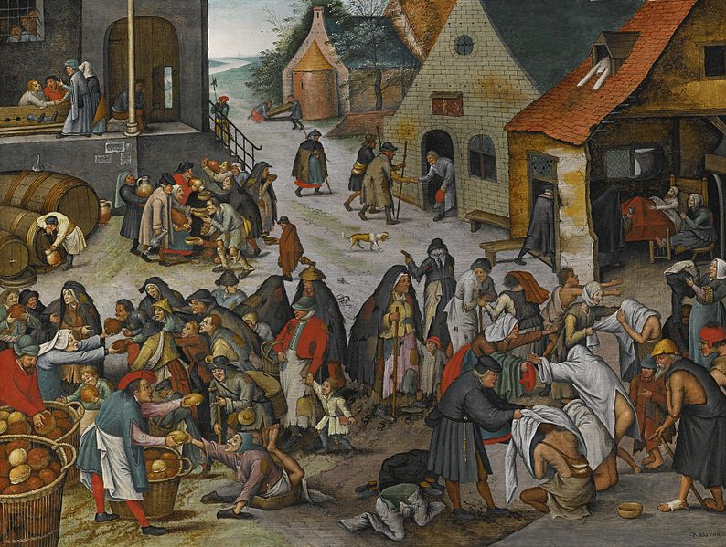
‘Werken van barmhartigheid’, Pieter Brueghel de Jongere, 1564-1638, Museum van Schone Kunsten, Antwerpen

Jan Verheyen – Lier.
Christus, Koning van het heelal A – 26.11. 2017
(Inspiratie: o.a. Rob G.A. Kurvers, In het voetspoor van de Messias. Preken voor het jaar A, Berne Heeswijk 2018)

